Gira Initiative setzt starke Impulse für die Baubranche

Frauenpower im (Elektro-)Handwerk

Knapp 50 Frauen aus dem Handwerk trafen sich im November am Gira Hauptsitz in Radevormwald zum zweitägigen Workshop „Gemeinsam stark: Frauen in der Baubranche“. Auszubildende, Elektrikerinnen, Mitarbeiterinnen im Backoffice und Systemintegratorinnen zeigten, wie sehr Frauen die Elektro- und Baubranche bereits heute mitgestalten. In diesem Rahmen wurde auch ein neues Netzwerk für gegenseitigen Support, zum Austausch, für Mentoring und mehr Sichtbarkeit initiiert.

Immer mehr Frauen prägen die Elektrobranche: In Betrieben, auf Baustellen, in der Planung sowie in Industrieunternehmen wie Gira. Um diesen Wandel sichtbar zu machen und Frauen in der Baubranche zu stärken, kombinierte dieses erste Treffen fachliche Weiterbildung mit persönlicher Entwicklung und intensivem Networking. Die große Nachfrage bestätigte den Bedarf: Die Veranstaltung war vollständig ausgebucht. Zentrales Ziel war und ist es, Frauen aus der Baubrache zu vernetzen, ihnen neue Impulse für ihre berufliche Laufbahn zu geben und ihnen für diesen Austausch eine Plattform zu bieten. Ein nächstes persönliches Treffen ist bereits zur Light+Building 2026 in Planung und offen für neue Teilnehmerinnen.

Gira Geschäftsführer Dominik Marte begrüßte die Gruppe persönlich und unterstrich die Bedeutung solcher Initiativen für die Branche. Eine Werksführung, Einblicke in die Gira Produktwelt und ein überaus unterhaltsames, abendliches Virtual-Reality-Event rundeten den Workshop ab. Einmal mehr wurde in den Tagen klar: Frauen sind im Handwerk unverzichtbar, denn sie punkten mit Kompetenz, Engagement und dem Willen, die Branche heute und in Zukunft aktiv mitzugestalten.

Warum Netzwerke entscheidend sind
Die Teilnehmerinnen formulierten klar, welchen Wert Netzwerke für Frauen im Handwerk haben: mehr Sichtbarkeit und Reichweite, Austausch von Erfolgsgeschichten sowie weibliche Vorbilder und Mentoring. Dabei geht es ihnen vor allem um gegenseitige Unterstützung statt Konkurrenz, gemeinsame Gestaltung der Branchenwahrnehmung und Nachwuchsgewinnung für das Handwerk. Gerade letzteres lag vielen besonders am Herzen: Mädchen und junge Frauen – aber auch Männer – frühzeitig für das Handwerk zu begeistern.

Historischer Rückblick: Frauen im Handwerk
Brigitte Bölter von LQB² bot zum Auftakt einen Blick in die Geschichte, mit überraschenden Erkenntnissen: Im Mittelalter waren Frauen als Meisterinnen und Zunftmitglieder selbstverständlich vertreten. Ab dem 16. Jahrhundert wurden sie systematisch aus dem Handwerk gedrängt. Erst ab 1977 durften Frauen ohne Zustimmung ihres Ehemanns berufstätig werden, 1994 fiel das Beschäftigungsverbot für Frauen im Bauhauptgewerbe. Heute liegt der Frauenanteil dort bei 11 %* – Tendenz steigend.

Austausch über Herausforderungen und Chancen
Im Workshop diskutierten die Teilnehmerinnen Themen wie Vereinbarkeit von Beruf und Familie, Vorurteile und Praxisalltag auf Baustellen. Das Fazit: Die Akzeptanz gegenüber Frauen in der Branche wächst und ihr Beitrag ist essenziell – fachlich, organisatorisch und zur Bewältigung des Fachkräftemangels. Sie ermöglichen zudem neue Sichtweisen, sind motiviert und gut ausgebildet. Alltagsherausforderungen – von passender Arbeitskleidung über Toiletten auf der Baustelle oder Flexibilität, um auch die Kinderbetreuung abdecken zu können – müssen aber noch einige gemeistert werden.

Erfolgsgeschichten und Best Practices
Viele inspirierende Frauen stellten ihre persönlichen Werdegänge und Netzwerke vor – jede der persönlichen Erfolgsgeschichten zeigte, wie viel Potenzial in der Vernetzung und gelebtem Empowerment steckt.

Katja Schuster, Systemintegratorin und Fachwirtin für Gebäudeautomation, präsentierte das Netzwerk „Women in KNX“. Es macht Frauen in der Branche sichtbar, unterstützt Nachwuchs in der Gebäudeautomation und sensibilisiert für das Berufsbild. Katja Schuster hat ihre Berufung in der Systemintegration gefunden, ihre Begeisterung ist nicht zu übersehen. Sie empfiehlt: „Findet Eure Berufung und sucht Euch einen Mentor, der Euch stärkt.“ Annika Egloff-Schoenen, Chefredakteurin der Fachzeitschrift BusSysteme, betonte, dass ein Netzwerk auch aktiv am Leben gehalten werden muss.

Silke Brauckmann, Dachdeckerin, brachte eine ganz andere Erfolgsgeschichte mit: 2016 hatte sie mit 10 Frauen die Gruppe Dachdeckermädelz ins Leben gerufen. Heute ist das Netzwerk über die Branche hinaus bekannt, mit rund 200 aktiven Dachdeckerinnen bei WhatsApp und rund 2.000 Followern auf Instagram.

Sissy Wagner, Elektrikerin und Gesicht der Initiative „Frauen im E-Handwerk“ gab einen erfrischenden Einblick in ihren Lebensweg. Mit ihrem Instagram Kanal @elektrikerin_sissy erreicht sie knapp 3.300 Follower und bietet authentische Einblicke ins Handwerk. Ihre Motivation: (junge) Frauen fürs Handwerk zu begeistern. Ihr Rat an Auszubildende: „Netzwerke sind wertvoller als jede Hotline.“

Jutta Monscheuer stellte zudem die „UnternehmerFrauen im Handwerk NRW e.V.“ vor: Ein Netzwerk von Frauen aus allen Gewerken, das umfangreiche betriebswirtschaftliche und persönliche Weiterbildungsangebote bereithält und den Austausch mit Gleichgesinnten fördert. Der Verband zählt rund 5.000 Mitglieder.
Lichtplanung zum Anfassen
Auch der fachliche Teil kam in den Tagen nicht zu kurz: In ihrem Seminar „Licht erleben“ gab Ariane Ignazak (Dial) einen praxisnahen Einstieg in die Lichtplanung. Anschließend entwickelten die Teilnehmerinnen in Gruppen kreative Lichtkonzepte für Bereiche der Gira Präsentationsetage.

Wachsende Community
Von Elektrikermeisterinnen und Dachdeckerinnen über selbstständige Unternehmerinnen bis hin zu Auszubildenden aller Lehrjahre kamen in den zwei Tagen zusammen. Die Mischung aus Erfahrung, Begeisterung und Offenheit schuf von Beginn an eine inspirierende Atmosphäre. „Die Stimmung war einfach großartig“, berichtet Tina Tropp von Gira. Und Tanja Oschlies-Vole, ebenfalls von Gira, ergänzt: “Viele haben betont, dass das nur der Anfang sein darf. Diese zwei Tage haben gezeigt, welches Potenzial in der Vernetzung liegt.“

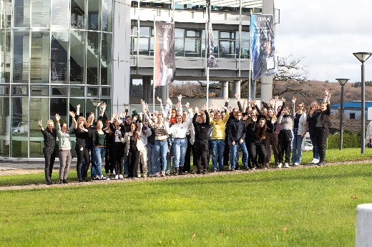
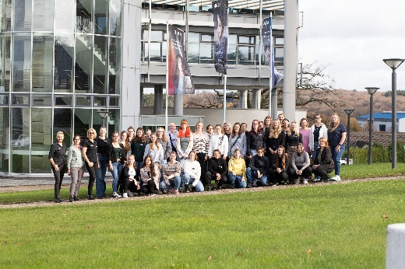
Bildunterschriften:
Gira Frauen Baubranche 01+02:
Gemeinsam stark: Frauen in der Baubranche. Unter diesem Motto trafen sich im November knapp 50 Frauen aus dem Handwerk bei Gira in Radevormwald.
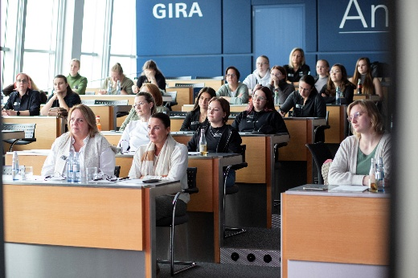
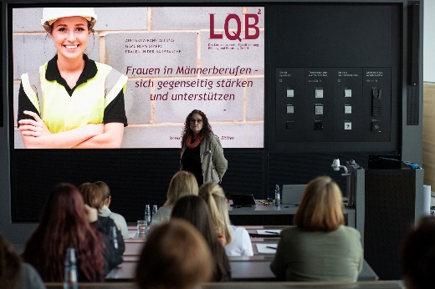
Gira Frauen Baubranche 03+04:
Die Veranstaltung eröffnete explizit Frauen fachliche, strukturelle und persönliche Chancen zur Weiterentwicklung, kombiniert mit der Möglichkeit zum Networking. Entstanden ist ein aktives Netzwerk von Frauen, mit Frauen, für Frauen.

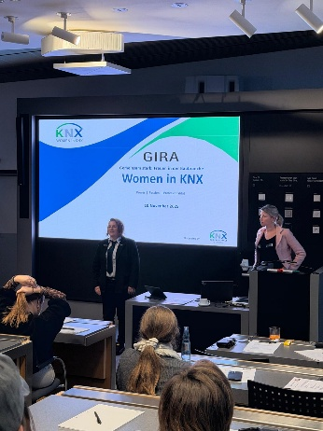
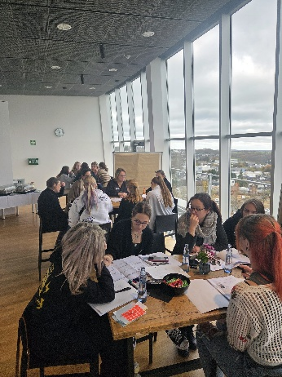
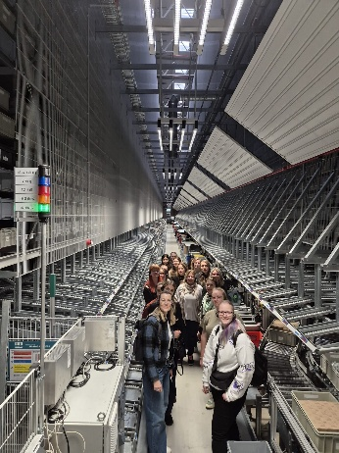
Gira Frauen Baubranche 05a-c:
Eine Werksführung, Einblicke in die Gira Produktwelt, praxisnahe Workshops sowie persönliche Werdegänge inspirierender Frauen waren Teil das Programms.
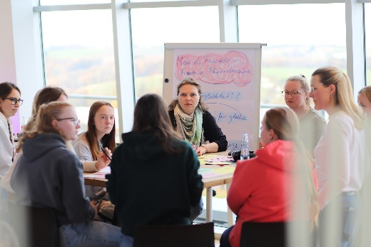
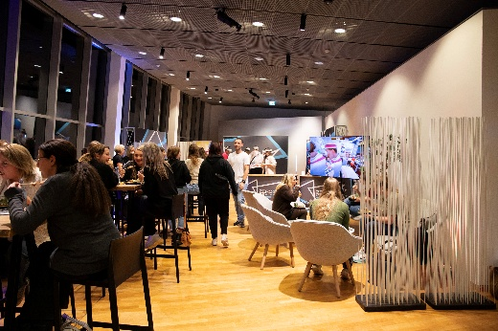
Gira Frauen Baubranche 06+07:
Austausch und Networking standen im Fokus der Gira Initiative. Denn Netzwerke sind entscheidend - für mehr Sichtbarkeit und Reichweite, für den Austausch von Erfolgsgeschichten und Mentoring.
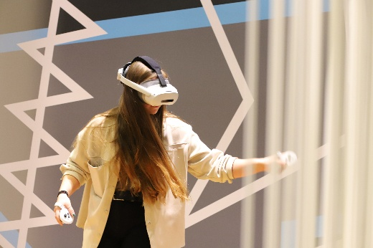
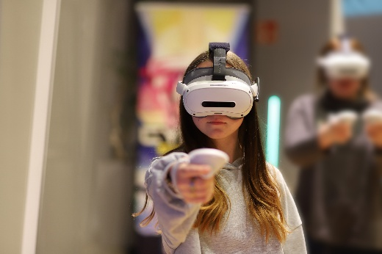
Gira Frauen Baubranche 08+09:
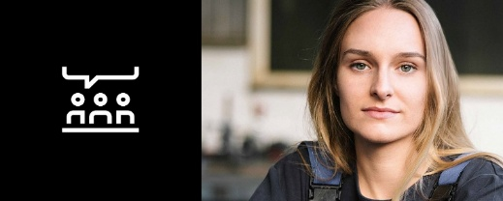
Ein überaus unterhaltsames, abendliches Virtual-Reality-Event rundete den Workshop ab.
Gira Frauen Baubranche 10:
Einmal mehr wurde in den Tagen klar: Frauen sind im Handwerk unverzichtbar, denn sie punkten mit Kompetenz, Engagement und dem Willen, die Branche heute und in Zukunft aktiv mitzugestalten.
Bilder: Gira
„Wir sind die mit den Schaltern …, aber auch noch so viel mehr“ – über Gira

Die Gira Giersiepen GmbH & Co. KG (www.gira.de) mit Sitz in Radevormwald zählt zu den führenden Komplettanbietern intelligenter Systemlösungen für die elektrotechnische und vernetzte digitale Gebäudesteuerung. Mit seinen zahlreichen Entwicklungen prägt und beeinflusst das Familienunternehmen seit seiner Gründung im Sommer 1905 die Welt der Elektroinstallation und Gebäudesteuerung. Der zukunftsträchtigen Entwicklung zu intelligent vernetzten Smartbuilding-Systemen und zur Digitalisierung von Gebäuden hat Gira als Smartbuilding-Pionier der ersten Stunde mit vielfältigen Innovationen wie etwa dem Gira HomeServer von Beginn an maßgebliche Impulse gegeben. Dabei stehen Gira Produkte und Lösungen für deutsche Ingenieurskunst, für Qualität „Made in Germany“, für nachhaltige Prozesse bei ihrer Herstellung und einen möglichst umwelt- und ressourcenschonenden Betrieb, für Perfektion in Form und Funktion – vor allem aber dafür, dass sie den Menschen das Leben ein Stück einfacher, komfortabler und sicherer machen. Nicht umsonst finden Schalter, Steuerungs-, Kommunikations- und Sicherheitssysteme von Gira heute in rund 40 Ländern Anwendung, etwa in der Hamburger Elbphilharmonie, im Olympia-Stadion in Kiew, im Stephansdom in Wien und im Banyan Tree Hotel in Shanghai. Dank des umfassenden Know-hows im Bereich Kunststofftechnik stellt Gira zudem komplexe Systemprodukte aus Kunststoff für die Medizintechnik her. Zur Gira Gruppe gehören darüber hinaus die Tochtergesellschaft Stettler Kunststofftechnik in Burgwindheim und seit 2022 das britische Unternehmen Wandsworth in Woking sowie die Beteiligungen am Elektronikspezialisten Insta in Lüdenscheid und am Softwareunternehmen ISE in Oldenburg. Zusammen erwirtschaften damit ca. 1.800 Mitarbeiterinnen und Mitarbeiter einen Jahresumsatz von 370 Millionen Euro (2024).

Mehr zum Unternehmen und zur intelligenten Gebäudetechnik von Gira erfahren Sie auch unter: www.gira.de

Bei Rückfragen wenden Sie sich bitte an:
Seifert PR, Zettachring 2a, 70567 Stuttgart
Fon +49 (0) 162 82 96 799, E-Mail: uta.rosspacher@seifert-pr.de

*1 Hauptverband der Deutschen Bauindustrie e.V.

